Exercice 4 : La Caisse Nationale d’Assurance Maladie

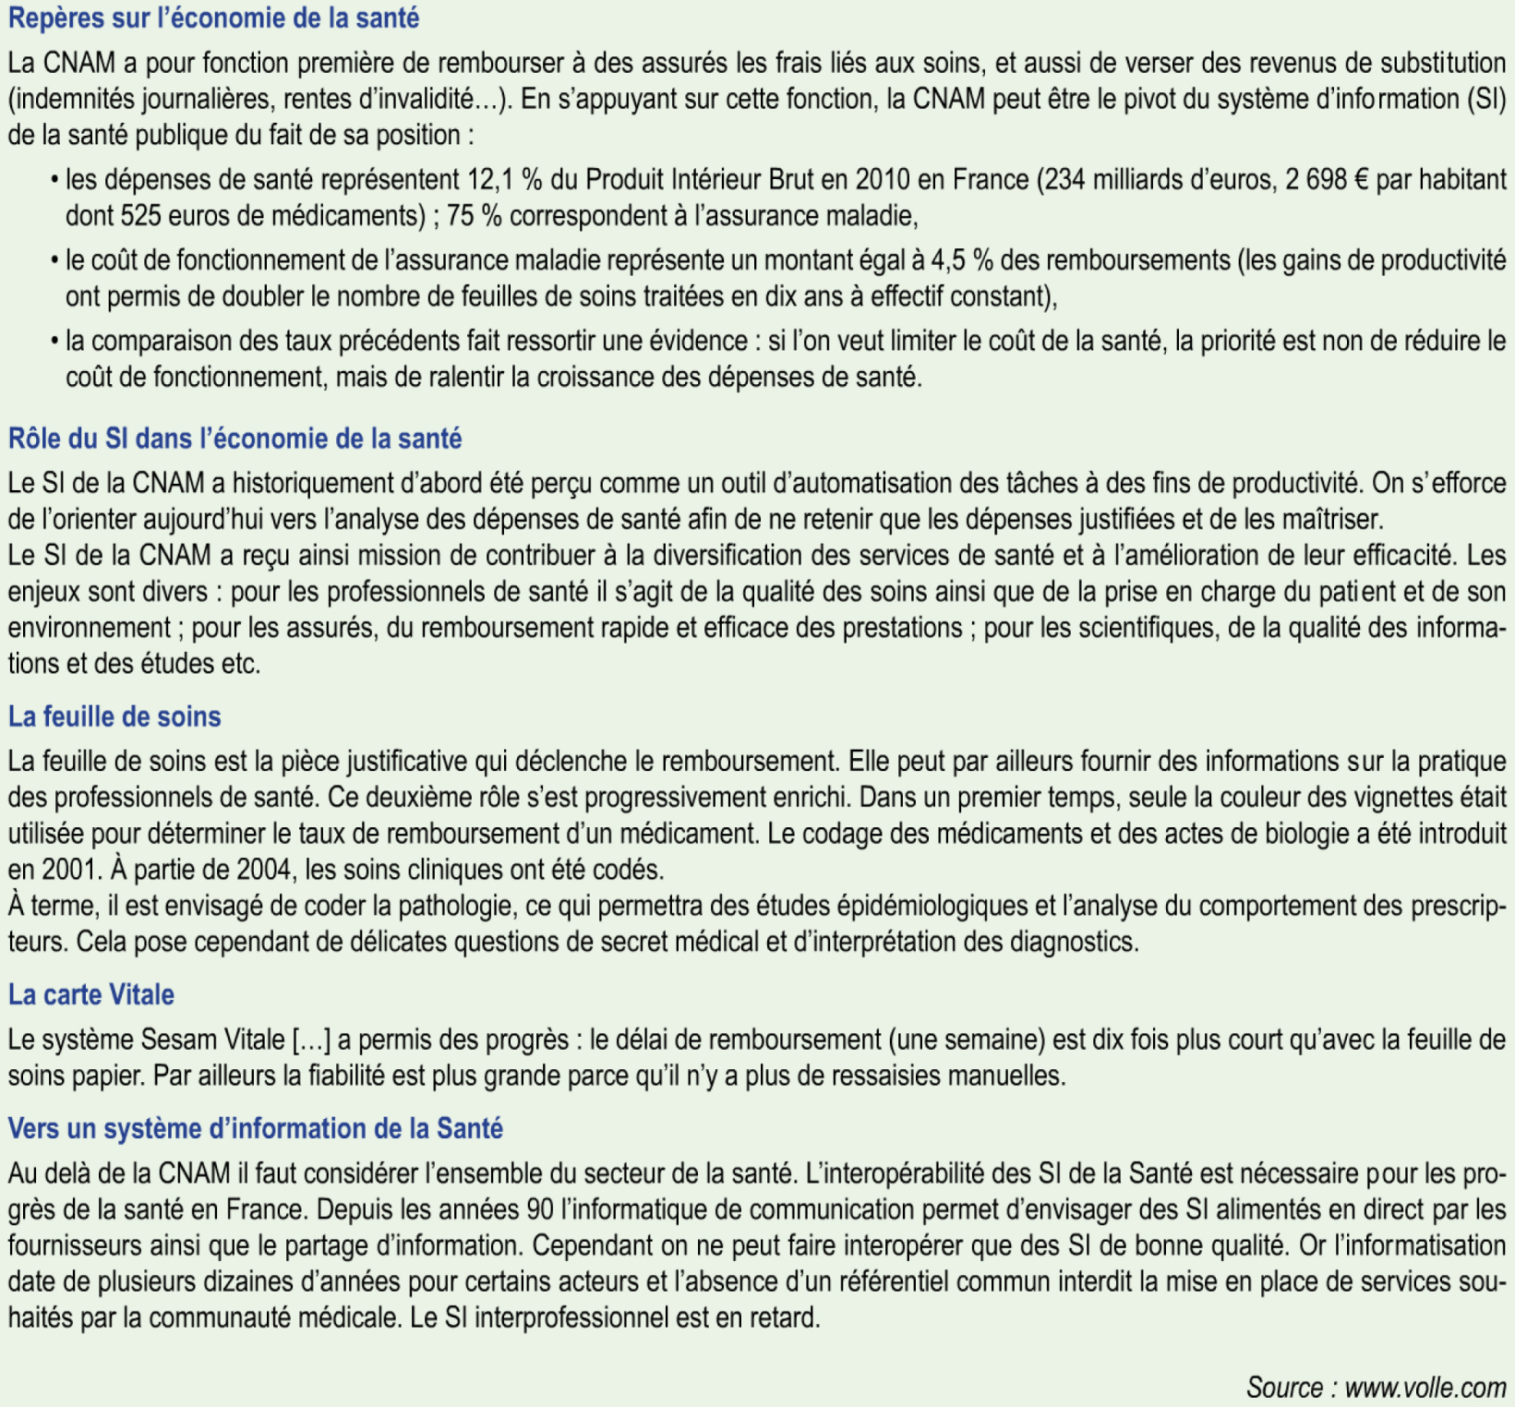

*1 Présenter l'objectif originel du SI de la CNAM et les nouveaux objectifs qui lui ont ensuite été assignés.*

*L’objectif principal de la CNAM est le Remboursement des frais liés aux soins.*

*Un autre objectif de la CNAM est de fournir des statistiques.*

*2 illustrer chacune des composantes du SI de la CNAM.*

|  |  |  |
| --- | --- | --- |
| *Technologique* | *Humaine* | *Organisationnel* |
| *Ordinateurs*  *Lecteur de carte vitale*  *Internet*  *Serveurs pour stocker* | *Professionnel de la santé (médecins, infirmières, spécialistes, etc…)* | *Par exemple : le médecin saisit des informations sur le patient concernant sa pathologie et les envoie à la CNAM.* |

*3 Indiquer le niveau (opérationnel, contrôle opérationnel, décisionnel, contrôle décisionnel) de chacune des informations suivantes produites par le SI de la CNAM.*

* indicateurs de l'activité d'un médecin (prescription, arrêt de travail...)

*Décisionnel*

* ordre de remboursement d'un assuré

*Opérationnel*

* statistiques nationales sur les dépenses de santé

*Décisionnel*

* étude épidémiologique portant sur l'efficacité des mesures de prévention d'une forme de cancer

*Décisionnel*

*4 Quelle est la principale source d'information du SI de la CNAM ?*

*La principale source d’information est l’information saisie par les professionnels de santé.*

*5 Comment a évolué historiquement la quantité de données recueillies à partir de cette source ? Pourquoi ?*

*Les données saisies ont augmentées.*

*6 Quel critère de « performance » du SI est ici cité ?*

*Le critère de performance du SI est le délai de remboursement des soins.*

*7 Quelles sont les principales difficultés dont souffre actuellement le SI de santé publique ?*

*Les principales difficultés sont :*

* *Une informatique vétuste,*
* *Le manque d’interopérabilité des SI du domaine de santé.*